Charakterizujte rastlinné pletivá, funkciu delivých a trvácich pletív. Uveďte príklady typov pletív podľa zhrubnutia bunkovej steny. Popíšte typy krycích pletív, ich funkciu, význam a príklady u rastlín. Pre akú skupinu rastlín majú význam sekundárne delivé pletivá?

**Pletivo:**

* **súbor buniek u rastlín**, ktoré sú diferencované a špecializované **na vykonávanie určitých funkcií**, bunky pletiva medzi sebou komunikujú PLAZMODEZMAMI
* **histológia**: biologická veda, študujúca pletivá

**Základné typy pletív:**

**(1) Podľa schopnosti deliť sa**

1. **DELIVÉ** (=meristematické=meristémy):
   * ich bunky sú schopné deliť sa → umožňujú rast rastliny
   * nachádzajú sa v rastových vrcholoch (vrchol koreňa, stonky, listov), poznáme:

a) primárne meristematické pletivá (vo vegetačných vrcholoch koreňa, listov a stonky )

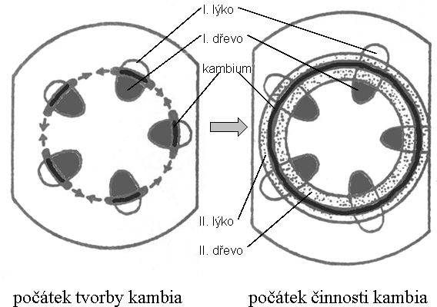b) sekundárne=druhotné meristematické pletivá (obnovením delivej schopnosti trvácich pletív vzniká – kambium a felogén)

* **KAMBIUM**- sa zakladá medzi

drevo a lyko cievneho zväzku

-na jar produkuje veľké tenkostenné bunky, s vysokým obsa-

hom vody–vzniká **svetlé jarné drevo=beľ, tmavšie, letné=jadro**

* **FELOGÉN** – produkuje bunky **korku, p**rodukciou kambia sa zväčší povrch a primárna pokožka praská, jej funkciu preberá felogén – vzniká druhotná kôra, odumretá kôra na povrch sa nazýva **borka** a sú v nej modifikované prieduchy=lenticely

1. **TRVÁCE:** 
   * 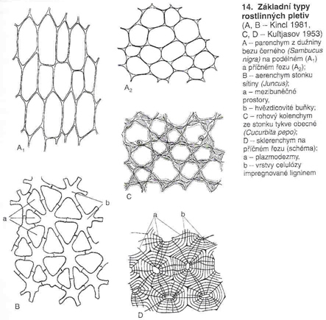vznikli činnosťou delivých buniek, ktoré stratili schopnosť deliť sa

**(2) Pletivá podľa zhrubnutia bunkovej steny**

1. **PARENCHYMATICKÉ**:
   *  tvoria ho veľké tenkostenné bunky s veľkými medzibunkovými priestormi (interceluláry), vypĺňajú vnútorné orgány napr. v listoch

Parenchým

1. **KOLENCHYMATICKÉ**:
   * Tvoria ho bunky s nerovnomerne zhrubnutými BS (najčastejšie v rohoch)
   * hlavne v stopkách plodov – stopka uhorky, tekvice, kolienka tráv, ľan, skorocel

kolenchým

**c. SKLERENCHYMATIC­KÉ**:

* + rovnomerne silne zhrubnuté BS, ktoré obsahujú výrazné plazmodezmy

sklerenchým

* + ich bunky sa nazývajú sklereidy (kamenné bunky), lebo sú tvrdé a zdrevnatené
  + vyskytujú sa napr. v dužine hrušky, v kôstke marhuli atď.

**(3) Pletivá podľa funkcie**

1. **KRYCIE PL.**: - pokrývajú povrch tela, chránia ho (pred mechanickým poškodením, vyparovaním nadmerného množstva vody, nepriaznivými vonkajšími vplyvmi) a umožňujú výmenu látok s vonkajším prostredím. Patria sem:

* (I) POKOŽKA: jedna vrstva buniek, v nadzemných častiach rastliny sa volá EPIDERMA, v podzemných častiach rastliny sa volá RIZODERMA. Na povrchu epidermy je kutikula, súvislá vrstva, obsahuje nepriepustný kutín, ktorý bráni vysušeniu.
* (II) CHLPY (TRICHÓMY): vyrastajú z pokožky. Môžu byť krycie (na povrchu listov), žľaznaté (muškát), pŕhlivé (pŕhľava), absorpčné =koreňové vlásky (prijímajú vodu a v nej rozpustné látky)
* (III) EMERGENCIE: krycie (ostne) – chránia pred bylinožravcami (napr. ruža, egreš), alebo žľaznaté (tentakuly) – lepkavé žliazky mäsožravých rastlín (rosička okrúhlolistá), na ktoré sa prilepí hmyz (N2!) – MIXOTROFIA=zmiešaná autotrofno-heterotrofná výživa
* 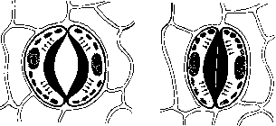(IV) PRIEDUCHY: zabezpečujú výmenu plynov a vyparovanie vody, sú tvorené dvoma obličkovými bunkami, ktoré maj schopnosť otvárať a zatvárať sa a medzi nimi je prieduchová štrbina.

2 obličkovité bunky s chloroplastami

Prieduchová štrbina

* (V) HYDATÓDY: sú prieduchy, ktoré stratili zatváraciu schopnosť, vždy sú otvorené (alchemilka)

1. 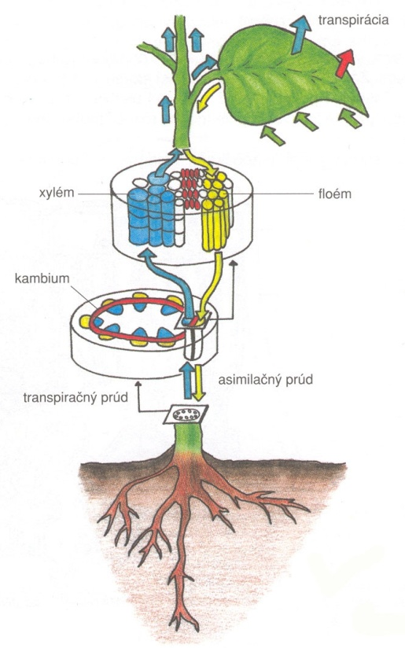**VODIVÉ** PL.- umožňujú transport vody a v nej rozpustených látok. Delíme ich na:

|  |
| --- |
| * (I) TRANSPIRAČNÝ PRÚD – vedie vodu a v nej rozpustené minerály = anorganické látky z koreňa k listom, zabezp. ho DREVO = XYLÉM - tvoria ho **cievy=trachey** a **cievice= tracheidy** (mŕtve bunky) * (II) ASIMILAČNÝ PRÚD -vedie organické látky získané fotosyntézou z listov do orgánov alebo do zásoby(koreňa), zabezpeč. ho LYKO = FLOÉM: = tvoria ho **sitkovice** (živé bunky, perforované- s dierkovanými BS). |

Typy cievnych zväzkov:

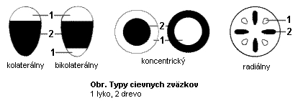

1. **ZÁKLADNÉ** PL.- tvoria priestor medzi vodivými a krycími pletivami, tvoria ich hlavne parenchymatic­ké bunky:

* (I) ASIMILAČNÉ: obsahujú veľa chlorofylu → fotosyntéza → v listoch
* (II) MECHANICKÉ: chráni cievne zväzky, hlavne kolenchým a sklerenchým
* (III) ZÁSOBNÉ: obsahujú OL (T, C, B), sú v koreňoch, podzemkoch, hľuzách atď.
* (IV) VYLUČOVACIE: mliečnice, z ktorých vyteká mlieko (latex)(mliečnik, lastovičník väčší) alebo nektáriá, ktoré vylučujú nektár (sacharidová aromatická látka) a lákajú tak opeľovačov.

**Opakujeme, čo už vieme:**

1. **Čo je pletivo:** je to súbor buniek špecializovaných na vykonávanie urč.funkcií **u rastlín**

Pletivá delíme na delivé a trváce a študuje ich biologická veda histológia.

1. **Analyzujte funkciu delivých a trvácich pletív+pr.**

Delivé pletivá a ich bunky si zachovávajú delivú schopnosť, sú v rastových vrcholoch – na konci koreňa, stonky...

* + Delíme ich na -primárne delivé meristémy – majú zachovanú deliacu funkciu

-sekundárne delivé meristémy – (kambium a felogén) úloha pri druhotnom hrubnutí stromov napr. borovicorastov aj krytosemenných (okrem jednoklíčnolistových rastlín a bylín)

Trváce pletivá=vznikli činnosťou delivých pletív, ale stratili schopnosť deliť sa

Delenie: podľa zhrubnutia BS : parenchým, sklerenchým, kolenchým

Podľa funkcie: 1. krycie, 2.vodivé 3.základné

1.krycie(ochranná f-cia): pokožka, chlpy=trichómy, prieduchy, hydatódy, emergencie

2.vodivé(transport vody a v nej rozp. látok):

|  |
| --- |
| TRANSPIRAČNÝ PRÚD – vedie vodu a v nej rozpustené minerály = anorganické látky **z koreňa k listom**, zabezp. ho DREVO = XYLÉM - tvoria ho **cievy=trachey** a **cievice= tracheidy** (mŕtve bunky)  ASIMILAČNÝ PRÚD -vedie organické látky získané fotosyntézou **z listov do orgánov alebo do zásoby (do koreňov)**, zabezpeč. ho LYKO = FLOÉM: = tvoria ho **sitkovice** (živé bunky, perforované- s dierkovanými BS). |

 3.základné – mliečnice, nektáriá



1. **Typy rastlinných pletív podľa zhrubnutia BS+ pr:**

a)parenchymatické b.= veľké tenkostenné bunky, vypĺňajú vnútro rastl. orgánov, napr. listov – listový mezofyl

b)kolenchymatické bunky= nerovnomerne zhrubnuté bunky, najčastejšie v rohoch buniek, sú v stopkách plodov – stopka uhorky, tekvice, kolienka tráv, ľan, skorocel

c) sklerenchymatické bunky = rovnomerne silne zhrubnuté BS, ktoré obsahujú výrazné plazmodezmy, ich bunky sa nazývajú sklereidy (kamenné bunky), lebo sú tvrdé a zdrevnatené - napr. v dužine hrušky, v kôstke marhuli atď.

1. Popíšte typy krycích pletív, f-cia+pr.:

* (I) POKOŽKA: jedna vrstva buniek, v nadzemných častiach rastliny =EPIDERMA, v podzemných častiach rastliny = RIZODERMA. Na povrchu epidermy je kutikula, obsahuje nepriepustný kutín, ktorý bráni vysušeniu.
* (II) CHLPY (TRICHÓMY): vyrastajú z pokožky. Môžu byť krycie, žľaznaté (muškát), pŕhlivé (pŕhľava), absorpčné =koreňové vlásky (prijímajú vodu a v nej rozpustné látky- veľký povrch)
* (III) EMERGENCIE: krycie (ostne) – chránia pred bylinožravcami (napr. ruža, egreš), alebo žľaznaté (tentakuly) – lepkavé žliazky mäsožravých rastlín (rosička okrúhlolistá), na ktoré sa prilepí hmyz (N2!) – MIXOTROFIA=zmiešaná autotrofno-heterotrofná výživa
* (IV) PRIEDUCHY: zabezpečujú výmenu plynov a vyparovanie vody, sú tvorené 2 obličkovými bunkami, ktoré maj schopnosť otvárať a zatvárať sa a medzi nimi je prieduchová štrbina
* V.HYDATÓDY: prieduchy, ktoré stratili zatváraciu schopnosť(alchemilka – gutácia)

1. Pre akú skupinu rastlín majú význam sekundárne delivé pletivá?

Pre všetky, ktoré druhotne hrubnú, zakladajú sa im sekundárne delivé meristémy – (kambium a felogén), úloha pri druhotnom hrubnutí stromov napr. borovicorastov aj krytosemenných (okrem jednoklíčnolistových rastlín, okrem bylín)